МИНИСТЕРСТВО ОБРАЗОВАНИЯ И НАУКИ РОССИЙСКОЙ ФЕДЕРАЦИИ

«Сибирский государственный университет науки и технологий

имени академика М.Ф. Решетнева»

Отчет по лабораторной работе №4

Руководитель: И.В.Василенко

Выполнил:

студент группы БПЭ 21-01

И.С. Савченко

**ГОСТ 34.602-89 Техническое задание на создание автоматизированной системы**

**Разделы технического задания:**

1. Общие сведения
2. Назначение и цели создания системы
   * Назначение системы
   * Цели создания системы
3. Характеристика объектов автоматизации
4. Требования к системе
   * Требования к системе в целом
   * Требования к функциям, выполняемым системой
   * Требования к видам обеспечения
5. Состав и содержание работ по созданию системы
6. Порядок контроля и приёмки системы
7. Требования к составу и содержанию работ по подготовке объекта автоматизации к вводу системы в действие
8. Требования к документированию
9. Источники разработки

Техническое задание на создание автоматизированной системы «Автоматическая система защиты прав предприятия от недобросовестных поставщиков»

**1. Общие сведения**

**1.1. Наименование системы**

**1.1.1. Полное наименование системы**

Автоматическая система защиты прав предприятия от недобросовестных поставщиков

**1.1.2. Краткое наименование системы**

АСУП «Protection»

**1.2. Основания для проведения работ**

Заказчик «Техномаш».

**1.3. Наименование организаций – Заказчика и Разработчика**

**1.3.1. Заказчик**

Заказчик: Техномаш.  
Адрес фактический: Красноярский край, город Красноярск, Северное шоссе 16а

**1.3.2. Разработчик**

Разработчик Савченко И. С.; Тихоненко Д. В.  
Телефон: 8-923-326-49-28

**1.4. Плановые сроки начала и окончания работы**

15.09.23-31.12.23

**1.5. Источники и порядок финансирования**

Источником финансирования является «Техномаш»

**1.6. Порядок оформления и предъявления заказчику результатов работ**

Работы по созданию АСУП сдаются Разработчиками поэтапно в соответствии с календарным планом Проекта.

**2. Назначение и цели создания системы**

**2.1. Назначение системы**

АСУП предназначена для повышения эффективности управления производственными процессами предприятия Заказчика.  
Основным назначением АСУП является своевременная и полная защита прав предприятия.  
В рамках проекта автоматизируется информационно-производственная деятельность в следующих процессах:  
1. Анализ технологической и производственной деятельности;  
2. Регистрация проблемного отдела;

3. Анализ актуальных данных;

4. Фиксация итогов возмещения;

5. Анализ ситуации с некондиционным материалом.

6. Анализ системы защиты информации от несанкционированного доступа.

**2.2. Цели создания системы**

АСУП создается с целью:

-обеспечения сбора и первичной обработки исходной информации, необходимой для подготовки отчетности;

- обеспечение внесения всей информации, которая появляется в ходе работы;

-повышения качества (полноты, точности, достоверности, своевременности, согласованности) информации;

-обеспечения доступности информацией ответчика;

-проведение возврата денежных средств;

-повышения эффективности в защите имущественных прав;

-оптимизации поставщиков для уменьшения брака;

-разработка постоянного доступа к актуальной информации.

-разработки системы аутентификации от несанкционированного доступа;

В результате создания, должны быть улучшены значения следующих показателей:

- время сбора и первичной обработки исходной информации;

- время, затрачиваемое на информационно-аналитическую деятельность;

-затраты, в процессе формировании претензии;

-время, затраченное на передачу претензии;

-время возврата ущерба.

**3. Характеристика объектов автоматизации**

Объекты автоматизации тесно связаны с бизнес процессами на предприятии. БП удобно продемонстрировать в графическом изображении, с использованием ПО BusinessStudio 3.6.

На первом изображении отображена деятельность программы защиты имущественных прав компании «Техномаш», в случае обнаружения некондиционного материала, с поставщиком, с рабочими, которые необходимы в результате деятельности предприятия. Так же изображены выходные данные, которыми являются: исковое заявление, заявления на возмещение убытков.

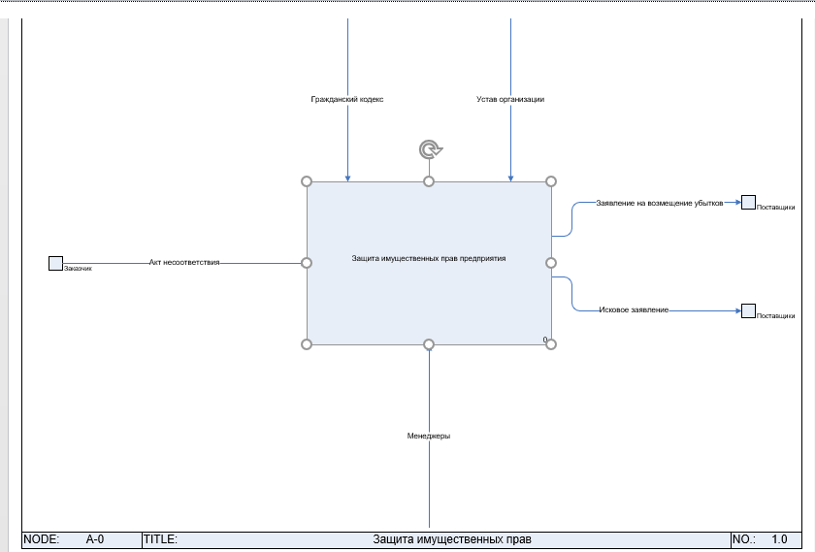

Деятельность бизнес единицы можно разделить на 4 основных процесса:

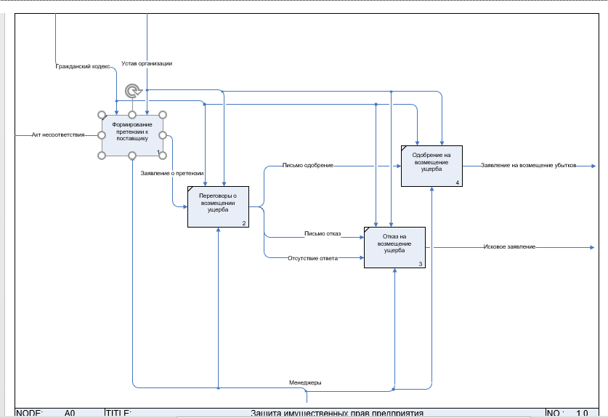

Имеется 4 основных процесса:

* Формирование претензии к поставщику;
* Переговоры о возмещении ущерба;
* Одобрение на возмещение ущерба;
* Отказ на возмещение ущерба.

Формирование претензии к поставщику:

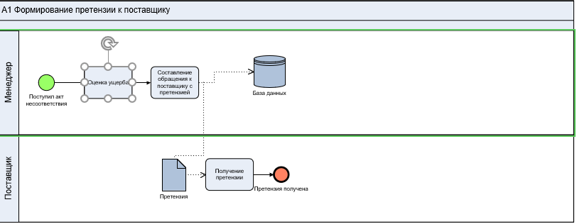

Переговоры о возмещении ущерба:

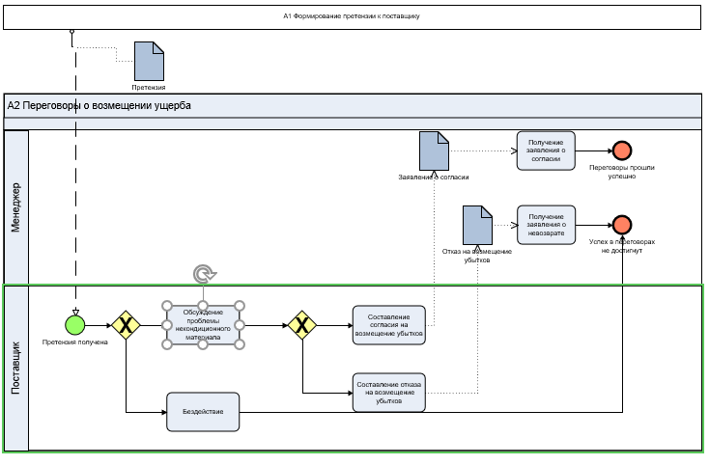

Отказ на возмещение ущерба:

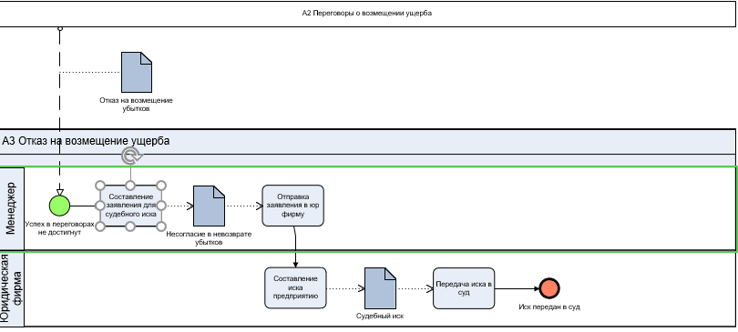

Одобрение на возмещение ущерба:

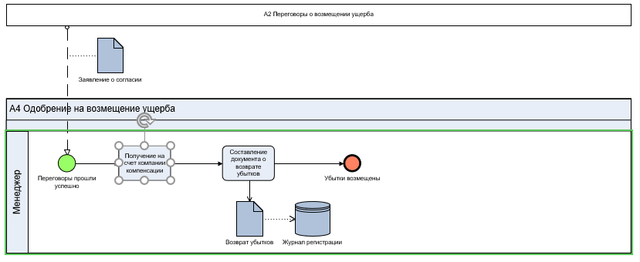

**4. Требования к системе**

**4.1. Требования к системе в целом**

**4.1.1. Требования к структуре и функционированию системы**  
Система должна поддерживать следующие режимы функционирования:  
- Основной режим, в котором подсистемы АСУП выполняют все свои основные функции.  
- Профилактический режим, в котором одна или все подсистемы АСУП не выполняют своих функций.  
В *основном режиме функционирования* Система АСУП должна обеспечивать:  
- работу пользователей режиме – 24 часов в день, 7 дней в неделю (24х7);  
- выполнение своих функций – сбор, обработка и загрузка данных; хранение данных, предоставление отчетности.  
В *профилактическом режиме* Система АСУП должна обеспечивать возможность проведения следующих работ:  
- техническое обслуживание;  
- устранение аварийных ситуаций.

**4.1.2. Требования к численности и квалификации персонала системы и режиму его работы**

4.1.2.1. Требования к численности персонала

В состав персонала, необходимого для обеспечения эксплуатации АСУП в рамках соответствующих подразделений Заказчика, необходимо выделение следующих ответственных лиц:  
- Руководитель эксплуатирующего подразделения - 1 человек.  
- Менеджер подсистемы сбора, обработки, загрузки, хранения данных - 2 человека.  
- Менеджер подсистемы формирования претензии - 1 человек.

- Менеджер подсистемы урегулирования претензии – 1 человека.

- Аналитики - 2 человека.

- Бухгалтер – 1 человек.   
  
Данные лица должны выполнять следующие функциональные обязанности.  
- Руководитель эксплуатирующего подразделения - на всем протяжении функционирования АСУП обеспечивает общее руководство производственными процессами;

- Менеджер подсистемы сбора, обработки, загрузки, хранения - на всем протяжении функционирования АСУП обеспечивает подготовку и загрузку данных для обеспечения доступности;

- Менеджер подсистемы формирования и визуализации отчетности - на всем протяжении функционирования АСУП обеспечивает поддержку актуальности данных, формирование отчетности.

4.1.2.2. Требования к квалификации персонала

К квалификации персонала, эксплуатирующего Систему АСУП, предъявляются следующие требования.

- Конечный пользователь - знание соответствующей предметной области; знания и навыки работы с приложением;

- Менеджер подсистемы сбора, обработки, загрузки и хранения данных - знание и навыки операций архивирования и восстановления данных;

- Менеджер подсистемы формирования и визуализации отчетности - понимание принципов многомерного анализа; знание и навыки администрирования приложения.

4.1.2.3. Требования к режимам работы персонала

Персонал, работающий с Системой АСУП и выполняющий функции её сопровождения и обслуживания, должен работать в следующих режимах:

- Конечный пользователь - в соответствии с основным рабочим графиком подразделений Заказчика.

- Менеджер подсистемы сбора, обработки, загрузки и хранения данных – двухсменный график, поочередно.

- Менеджер подсистемы формирования и визуализации отчетности – в соответствии с основным рабочим графиком подразделений Заказчика.

**4.1.3. Показатели назначения**

4.1.3.1. Параметры, характеризующие степень соответствия системы назначению

|  |  |  |
| --- | --- | --- |
| **Параметр** | **Итоговые результаты** | **Показатели(мес)** |
| Проанализировать данные на актуальность, целостность и достоверность на основании запросов заказчика. | Вывод информации о количестве товара менее 10 мин. | Экономия  10 ч |
| Оптимизировать закупки материала, для увеличения продуктивности и уменьшения брака. | Сокращение затрат на закупку -20% | 20% |
| Обеспечить оперативный контроль и управление производственно-технологическими ресурсами и средствами. | Сокращение затрат на ресурсы- 10% | 10% |
| Повысить эффективность контроля расходования финансовых средств | Сокращение затрат, в процессе возврата- 10% | 10% |
| Проанализировать потоки информации и разработать единую систему документооборота. | Среднее время предоставления отчетности заказчику менее 10 мин. | 100% |
| Повысить качество анализа рынка для создания «ЧС» поставщиков | Сокращения затрат на ненадежных поставщиков – 20% | 20% |

**4.1.4. Требования к надежности**

4.1.4.1. Состав показателей надежности для системы в целом

Уровень надежности должен достигаться согласованным применением организационных, организационно-технических мероприятий и программно-аппаратных средств.  
Надежность должна обеспечиваться за счет:

-применения технических средств, системного и базового программного обеспечения, соответствующих классу решаемых задач;

-своевременного выполнения процессов администрирования Системы АСУП;

-соблюдения правил эксплуатации и технического обслуживания программно-аппаратных средств;

-предварительного обучения пользователей и обслуживающего персонала.  
Время устранения отказа должно быть следующим:

-при перерыве и выходе за установленные пределы параметров электропитания - не более 15 минут.

-при перерыве и выходе за установленные пределы параметров программного обеспечением - не более 5 часов.

-при выходе из строя АСУП - не более 12 часов.

Система должна соответствовать следующим параметрам:

-среднее время восстановления 10 часов - определяется как сумма всех времен восстановления за заданный календарный период, поделенные на продолжительность этого периода;

-коэффициент готовности 1.5- определяется как результат отношения средней наработки на отказ к сумме средней наработки на отказ и среднего времени восстановления;

-время наработки на отказ 2 часов - определяется как результат отношения суммарной наработки Системы к среднему числу отказов за время наработки.

Средняя наработка на отказ АПК не должна быть меньше 5 часов.

.1.4.2. Перечень аварийных ситуаций, по которым регламентируются требования к надежности

Под аварийной ситуацией понимается аварийное завершение процесса, выполняемого той или иной подсистемой АСУП, а также «зависание» этого процесса.

При работе системы возможны следующие аварийные ситуации, которые влияют на надежность работы системы:

-сбой в электроснабжении сервера;

-сбой в электроснабжении рабочей станции пользователей системы;

-сбой в электроснабжении обеспечения локальной сети (поломка сети);

-ошибки Системы АСУП, не выявленные при отладке и испытании системы;

-сбои программного обеспечения сервера.

4.1.4.3. Требования к надежности технических средств и программного обеспечения

К надежности оборудования предъявляются следующие требования:

- в качестве аппаратных платформ должны использоваться средства с повышенной надежностью;

- применение технических средств соответствующих классу решаемых задач;

- аппаратно-программный комплекс Системы должен иметь возможность восстановления в случаях сбоев.

К надежности электроснабжения предъявляются следующие требования:

- с целью повышения отказоустойчивости системы в целом необходима обязательная комплектация серверов источником бесперебойного питания с возможностью автономной работы системы не менее 30 минут;

- система должны быть укомплектована подсистемой оповещения Администраторов о переходе на автономный режим работы;

- система должны быть укомплектована агентами автоматической остановки операционной системы в случае, если перебой электропитания превышает 30 минут;

- должно быть обеспечено бесперебойное питание активного сетевого оборудования.

Надежность аппаратных и программных средств должна обеспечиваться за счет следующих организационных мероприятий:

- предварительного обучения пользователей и обслуживающего персонала;

- своевременного выполнения процессов администрирования;

- соблюдения правил эксплуатации и технического обслуживания программно-аппаратных средств;

- своевременное выполнение процедур резервного копирования данных.

Надежность программного обеспечения подсистем должна обеспечиваться за счет:

- надежности общесистемного ПО и ПО, разрабатываемого Разработчиком;

- проведением комплекса мероприятий отладки, поиска и исключения ошибок.

- ведением журналов системных сообщений и ошибок по подсистемам для последующего анализа и изменения конфигурации.

4.1.4.4. Требования к методам оценки и контроля показателей надежности на разных стадиях создания системы в соответствии с действующими нормативно-техническими документами.

Проверка выполнения требований по надежности должна производиться на этапе проектирования расчетным путем, а на этапах испытаний и эксплуатации - по методике Разработчика, согласованной с Заказчиком.

**4.1.5. Требования к эргономике и технической эстетике**

Подсистема формирования и визуализации отчетности данных должна обеспечивать удобный для конечного пользователя интерфейс, отвечающий следующим требованиям.  
В части внешнего оформления:  
- интерфейсы подсистем типизированы;  
- обеспечено наличие локализованного (русскоязычного) интерфейса пользователя;  
- используется шрифт: Times New Roman  
- размер шрифта: 12  
- цветовая палитра: #00FFFF, #0000FF, #000080  
В части диалога с пользователем:  
- для наиболее частых операций должны быть предусмотрены «горячие» клавиши;  
- при возникновении ошибок в работе подсистемы на экран монитора должно выводиться сообщение с наименованием ошибки и с рекомендациями по её устранению на русском языке.  
  
К другим подсистемам предъявляются следующие требования к эргономике и технической эстетике.  
В части внешнего оформления:  
- интерфейсы подсистем типизированы.  
В части диалога с пользователем:  
- для наиболее частых операций предусмотрены «горячие» клавиши;  
- при возникновении ошибок в работе подсистемы на экран монитора выводиться сообщение с наименованием ошибки и с рекомендациями по её устранению на русском языке.

**4.1.6. Требования к эксплуатации, техническому обслуживанию, ремонту и хранению компонентов системы**

Условия эксплуатации, а также виды и периодичность обслуживания технических средств Системы должны соответствовать требованиям по эксплуатации, техническому обслуживанию, ремонту и хранению, изложенным в документации завода-изготовителя (производителя) на них.  
Технические средства Системы и персонал должны размещаться в существующих помещениях Заказчика, которые по климатическим условиям должны соответствовать ГОСТ 15150-69 «Машины, приборы и другие технические изделия. Исполнения для различных климатических районов. Категории, условия эксплуатации, хранения и транспортирования в части воздействия климатических факторов внешней среды» (температура окружающего воздуха от 5 до 40 °С, относительная влажность от 40 до 80 % при Т=25 °С, атмосферное давление от 630 до 800 мм ртутного столба). Размещение технических средств и организация автоматизированных рабочих мест должны быть выполнены в соответствии с требованиями ГОСТ 21958-76 «Система "Человек-машина". Зал и кабины операторов. Взаимное расположение рабочих мест. Общие эргономические требования».

Для электропитания технических средств должна быть предусмотрена трехфазная четырехпроводная сеть с глухо заземленной нейтралью 380/220 В (+10-15)% частотой 50 Гц (+1-1) Гц. Каждое техническое средство запитывается однофазным напряжением 220 В частотой 50 Гц через сетевые розетки с заземляющим контактом.Для обеспечения выполнения требований по надежности должен быть создан комплект запасных изделий и приборов (ЗИП).Состав, место и условия хранения ЗИП определяются на этапе технического проектирования.

**4.1.7. Требования к защите информации от несанкционированного доступа**

4.1.7.1. Требования к информационной безопасности.

Обеспечение информационное безопасности Системы АСУПосновано на ГОСТ Р 53114-2008 «Защита информации. Обеспечение информационной безопасности в организации». И удовлетворяет следующим требованиям:

-Защита Системы должна обеспечиваться комплексом программно-технических средств и поддерживающих их организационных мер.

-Защита Системы должна обеспечиваться на всех технологических этапах обработки информации и во всех режимах функционирования, в том числе при проведении ремонтных работ.

-Программно-технические средства защиты не должны существенно ухудшать основные функциональные характеристики Системы (надежность, быстродействие, возможность изменения конфигурации).

-Разграничение прав доступа пользователей и администраторов Системы должно строиться по принципу "что не разрешено, то запрещено".

4.1.7.2. Требования к антивирусной защите  
Средства антивирусной защиты должны быть установлены на всех рабочих местах пользователей и администраторов Системы АСУП. Средства антивирусной защиты рабочих местах пользователей и администраторов должны обеспечивать:  
- централизованное управление сканированием, удалением вирусов и протоколированием вирусной активности на рабочих местах пользователей;  
- централизованную автоматическую инсталляцию клиентского ПО на рабочих местах пользователей и администраторов;  
- централизованное автоматическое обновление вирусных сигнатур на рабочих местах пользователей и администраторов;  
- ведение журналов вирусной активности;  
- администрирование всех антивирусных продуктов.

**4.1.8. Требования по сохранности информации при авариях**

Пункт 4.1.4.1.

**4.1.9. Требования к защите от влияния внешних воздействий**

Применительно к программно-аппаратному окружению Системы предъявляются следующие требования к защите от влияния внешних воздействий.  
Требования к радиоэлектронной защите:  
- электромагнитное излучение радиодиапазона, возникающее при работе электробытовых приборов, электрических машин и установок, приёмопередающих устройств, эксплуатируемых на месте размещения АПК Системы, не должны приводить к нарушениям работоспособности подсистем.  
Требования по стойкости, устойчивости и прочности к внешним воздействиям:  
- Система должна иметь возможность функционирования при колебаниях напряжения электропитания в пределах от 155 до 265 В (220 ± 20 % - 30 %);  
- Система должна иметь возможность функционирования в диапазоне допустимых температур окружающей среды, установленных изготовителем аппаратных средств.  
- Система должна иметь возможность функционирования в диапазоне допустимых значений влажности окружающей среды, установленных изготовителем аппаратных средств.  
- Система должна иметь возможность функционирования в диапазоне допустимых значений вибраций, установленных изготовителем аппаратных средств.

**4.1.10. Требования безопасности**

При внедрении, эксплуатации и обслуживании технических средств системы должны выполняться меры электробезопасности в соответствии с «Правилами устройства электроустановок» и «Правилами техники безопасности при эксплуатации электроустановок потребителей». Аппаратное обеспечение системы должно соответствовать требованиям пожарной безопасности в производственных помещениях по ГОСТ 12.1.004-91. «ССБТ. Пожарная безопасность. Общие требования».

Должно быть обеспечено соблюдение общих требований безопасности в соответствии с ГОСТ 12.2.003-91. «ССБТ. Оборудование производственное. Общие требования безопасности» при обслуживании системы в процессе эксплуатации. Аппаратная часть системы должна быть заземлена в соответствии с требованиями ГОСТ Р 50571.22-2000. «Электроустановки зданий. Часть 7. Требования к специальным электроустановкам. Раздел 707. Заземление оборудования обработки информации».

Значения эквивалентного уровня акустического шума, создаваемого аппаратурой системы, должно соответствовать ГОСТ 21552-84 «Средства вычислительной техники. Общие технические требования, приемка, методы испытаний, маркировка, упаковка, транспортирование и хранение», но не превышать следующих величин:

-50 дБ - при работе технологического оборудования и средств вычислительной техники без печатающего устройства;

-60 дБ - при работе технологического оборудования и средств вычислительной техники с печатающим устройством.

**4.2. Требования к функциям, выполняемым системой**

4.2.1. Перечень подсистем  
4.2.1.1 Перечень функций, задач подлежащей автоматизации

|  |  |  |  |  |
| --- | --- | --- | --- | --- |
| **Функция** | **Задачи** | **Требования к временному регламенту** | **Характеристики точности и времени выполнения** | **Время восстановления, в случае отказа** |
| **Подсистема определения существующей проблемы, ее анализа и формирования.** | | | | |
| Определение сущности некондиционного материала | Определение, является ли материал некондиционным | Весь период функционирования системы | Определяется регламентом | 15 мин |
| Анализ некондиционного материала | Создание, редактирование и удаление процессов анализа | Весь период функционирования системы | По потребности | 5 мин |
| Формирование претензии к поставщику | Сбор данных о материалах, проблеме и требований | Весь период функционирования системы | Определяется регламентом | Не более 5ч |
| **Подсистема возмещения убытков за некондиционный материал** | | | | |
| Возмещение убытков | Извещение поставщиков отправленной формой | Весь период функционирования системы | По потребности | 15 мин |
| Анализ ответа поставщика | Весь период функционирования системы | По потребности | 15 мин |
| Создание редактирование, удаление формы об успешных или провальных переговорах | Весь период функционирования системы | По потребности | 15 мин |
| **Подсистема фиксации итогов возмещения** | | | | |
| Контроль итогов возмещения | Внесение информации об итогах, был ли возмещены средства | Весь период функционирования системы | По потребности | 15 мин |

**4.3. Требования к видам обеспечения**

**4.3.1 Требования к математическому обеспечению**

Не предъявляются.

**4.3.2. Требования к информационному обеспечению**

Приводятся требования:  
1) к составу, структуре и способам организации данных в системе;  
2) к информационному обмену между компонентами системы;  
3) по использованию общесоюзных и зарегистрированных республиканских, отраслевых классификаторов, унифицированных документов и классификаторов, действующих на данном предприятии;  
4) по применению систем управления базами данных;  
5) к защите данных от разрушений при авариях и сбоях в электропитании системы;  
6) к процедуре придания юридической силы документам, продуцируемым техническими средствами АС

Представленная диаграмма наглядно демонстрируют структуру разработанной системы и взаимодействие между составляющими ее компонентами.

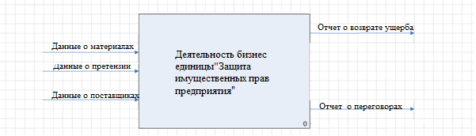

Входными данными являются:

- Данные о поставщиках

- Данные о претензии

- Данные о материалах

Выходными данными являются:

- Отчет о возврате ущерба

- Отчет о переговорах

4.3.2.2. Требования к информационному обмену между компонентами системы

Информационный обмен между компонентами системы АСУП реализован следующим образом:

|  |  |  |  |
| --- | --- | --- | --- |
|  | **Подсистема определения существующей проблемы, ее анализа и формирования.** | **Подсистема возмещения убытков за некондиционный материал** | **Подсистема фиксации итогов возмещения** |
| **Подсистема определения существующей проблемы, ее анализа и формирования.** |  | X |  |
| **Подсистема возмещения убытков за некондиционный материал** | X |  | X |
| **Подсистема фиксации итогов возмещения** |  | X |  |

4.3.2.3. Требования по использованию классификаторов, унифицированных документов и классификаторов.

Система использует справочники, которые ведутся в системах-источниках данных. Основные справочники в системе (клиенты, проекты, бухгалтерские статьи и т.д.) едины.

4.3.2.4. Требования по применению систем управления базами данных  
1С  
  
4.3.2.5. Требования к защите данных от разрушений при авариях и сбоях в электропитании системы

Информация в базе данных системы сохраняется, при возникновении аварийных ситуаций, связанных со сбоями электропитания. Система имеет бесперебойное электропитание, обеспечивающее её нормальное функционирование в течение 15 минут в случае отсутствия внешнего энергоснабжения, и 5 минут дополнительно для корректного завершения всех процессов. Резервное копирование данных осуществляется на регулярной основе, в объёмах, достаточных для восстановления информации в подсистеме хранения данных.

4.3.2.6. Требования к процедуре придания юридической силы документам, продуцируемым техническими средствами системы

Требования не предъявляются.

**4.3.3. Требования к программному обеспечению**

Microsoft Office  
1C

**4.3.4. Требования к техническому обеспечению**  
В прикрепленной таблице

**4.3.5. Требования к организационному обеспечению**

Основными пользователями системы АСУП являются сотрудники компании «Техномаш»  
Состав сотрудников определяется штатным расписанием Заказчика, которое, в случае необходимости, может изменяться.  
  
К организации функционирования Системы АСУП и порядку взаимодействия персонала, обеспечивающего эксплуатацию, и пользователей предъявляются следующие требования:  
- в случае возникновения со стороны подразделения необходимости изменения функциональности системы АСУП, пользователи должны действовать следующим образом : описать, Разработчикам в случае необходимости доработки системы;  
  
К защите от ошибочных действий персонала предъявляются следующие требования:  
- должна быть предусмотрена система подтверждения легитимности пользователя при просмотре данных;  
- для всех пользователей должна быть запрещена возможность удаления преднастроенных объектов и отчетности;  
- для снижения ошибочных действий пользователей должно быть разработано полное и доступное руководство пользователя.

**5. Состав и содержание работ по созданию системы**

|  |  |  |  |
| --- | --- | --- | --- |
| **Стадии** | **Этапы** | **Сроки** | **Реализация** |
| Исследование и обоснование создания АСУП | Сбор и анализ данных автоматизированного объекта | 15.09.23-17.09.23 | + |
| Сбор сведений об аналогичных АСУП | 17.09.23-18.09.23 | + |
| Сравнительная характеристика АСУП | 18.09.23-18.09.23 | + |
| Разработка требований к организации проекта | 18.09.23-22.09.23 | + |
| Техническое задание | Разработка ТЗ на АСУП в целом | 22.10.23-20.12.23 | + |
| Эскизный проект | Разработка предварительных решений по выбранному варианту АСУП | 24.09.23-26.09.23 | + |
| Технический проект | Разработка окончательной структуры функциональной, организационной | 27.09.23-15.10.23 | + |
| Разработка решений по техническому и программному обеспечению | 27.09.23-15.10.23 | + |
| Разработка алгоритма внедрения | 27.09.23-15.10.23 | + |
| Рабочая документация | Разработка технической документации | 21.12.23-22.12.23 | + |
| Разработка документации по организационному обеспечению | 21.12.23-22.12.23 | + |
| Разработка АСУП | Поэтапная разработка АСУП, с учетом требований и целей | 22.10.23-20.12.23 |  |
| Ввод в действие | Обучение персонала | 15.10.23-22.10.23 |  |
| Пуско-наладочные работы | 15.10.23-22.10.23 |  |
| Проведение приемочных испытаний | 23.12.23-28.12.23 |  |
| Приемка АСУП | 31.12.23-31.12.23 |  |

**6. Порядок контроля и приёмки системы**

Приемка и контроль системы осуществляется заказчиком, в установленные сроки

6.1. Требования к приемке работ по стадиям  
Требования к приемке работ по стадиям приведены в таблице.

|  |  |  |  |  |
| --- | --- | --- | --- | --- |
| **Стадия** | **Участники** | **Место и срок проведения** | **Порядок согласования документации** | **Прием** |
| Предварительные испытания | Заказчик и разработчики | Удаленно, в период с 15.01.2024-15.03.2024 | Проведение предварительных испытаний. Фиксирование выявленных неполадок. Устранение выявленных неполадок. Проверка устранения выявленных неполадок. Принятие решения о возможности передачи АСУП в эксплуатацию. | Заказчик |
| Опытная эксплуатация | Заказчик и разработчики | Удаленно, в период с 15.03.2024-15.04.2024 | Проведение предварительных испытаний. Фиксирование выявленных неполадок. Устранение выявленных неполадок. Проверка устранения выявленных неполадок. Принятие решения о возможности передачи АСУП в эксплуатацию. | Заказчик |
| Приемочные испытания | Заказчик и разработчики | На территории Заказчика с 15.04.2024-25.04.2024 | Проведение приемочных испытаний. Фиксирование выявленных неполадок. Устранение выявленных неполадок. Проверка устранения выявленных неполадок. Принятие решения о возможности передачи АСУП в промышленную эксплуатацию. | Заказчик |

**7. Требования к составу и содержанию работ по подготовке объекта автоматизации к вводу системы в действие**

Для создания условий функционирования АСУП, при которых гарантируется соответствие создаваемой системы требованиям, содержащимся в настоящем техническом задании, и возможность эффективного её использования, в организации Заказчика должен быть проведен комплекс мероприятий.  
7.1. Технические мероприятия

Силами Заказчика в срок до начала этапа «Ввод в действие» должны быть выполнены следующие работы:

- осуществлена подготовка помещения для размещения системы, в соответствии с требованиями, приведенными в настоящем техническом задании;

- осуществлена закупка и установка необходимого оборудования и программного обеспечения;

- организовано необходимое сетевое взаимодействие.  
7.2. Изменения в информационном обеспечении

Для организации информационного обеспечения системы утверждены сроки подготовки и публикации данных из источников.  
**8. Требования к документированию**

Руководство пользователя

**9. Источники разработки**

Настоящее Техническое Задание разработано на основе следующих документов и информационных материалов:

- ГОСТ 24.601-86 Автоматизированные системы. Стадии создания.

- ГОСТ 12.1.004-91 «ССБТ. Пожарная безопасность. Общие требования».

- ГОСТ Р 50571.22-2000 «Электроустановки зданий».

- ГОСТ 19.105-78 Единая система программной документации (ЕСПД).

- IEEE Std 1016-1998 «IEEE Recommended Practice for Software Design Descriptions»

- ГОСТ 34. ИТ

- ГОСТ Р ИСО/МЭК 15910-2002